Инструкция по поиску информации о производителях импортозамиещающей продукции для предприятий ТЭК
1. Общие положения
1.1 Цель обработки информации в базе данных
Сервис предназначен для поиска информации о наличие и возможностях предприятий промышленности, научно-исследовательских организаций и высших учебных заведений в разработке и производстве импортозамещающей продукции для предприятий топливно-энергетического комплекса.
Обработка информации в базе данных позволяет:
- Обеспечить контроль предприятием ТЭК введенных заявок на используемую импортную продукцию, требующих импортозамещения;
- Произвести поиск производителей (разработчиков) импортозамещающей продукции для предприятия ТЭК.
Для начала работы с системой необходимо запустить web сервис, для этого в любом браузере (предпочтительней в Google Chrome) набрать:
http://www.permcnti.ru/ptrent/Default.aspx
На экране монитора появится приглашение пройти авторизацию:
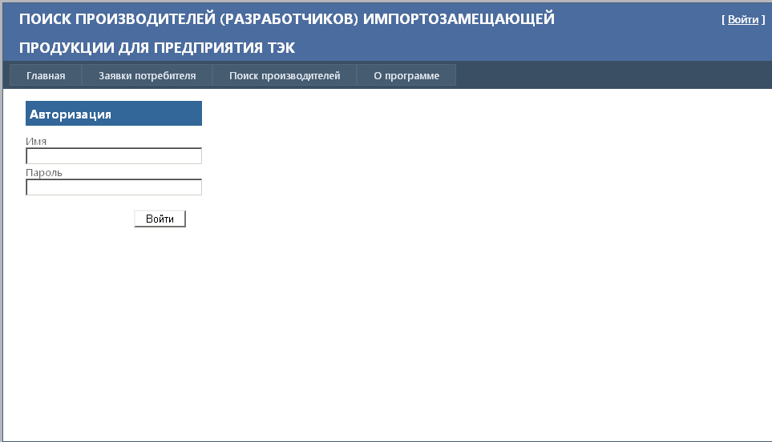

1.2 Авторизация пользователя
Необходимо ввести Имя (логин) и Пароль
После успешной авторизации пользователю предоставляется доступ к системе обработке информации.
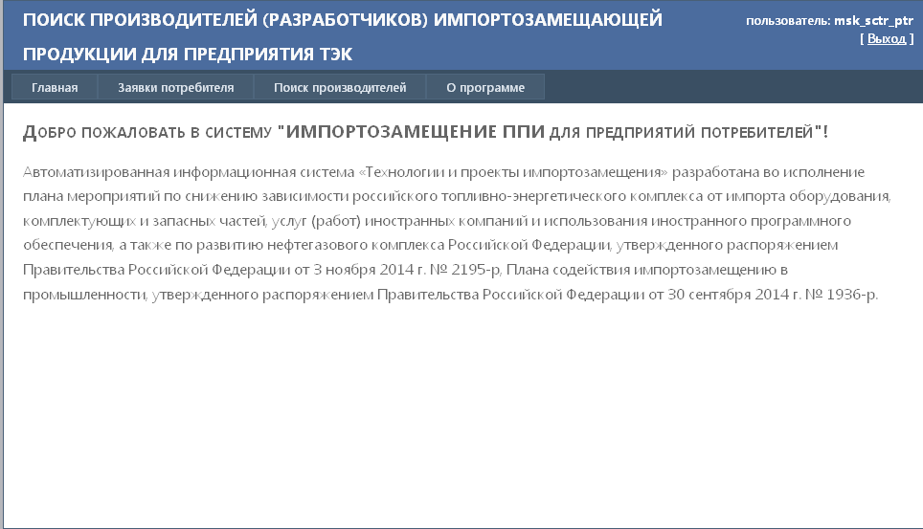
1.3 Назначение вкладок
Вкладка «Заявки потребителя» - предназначена для формирования отчета предприятия ТЭК по всем введенным заявкам, требующим импортозамещения.
Вкладка «Поиск производителей» - предназначена для поиска информации по производителям (разработчикам) импортозамещающей продукции для потребностей предприятия ТЭК. Система позволяет автоматически сформировать глобальные критерии поиска информации исходя из введенных предприятием ТЭК заявок (информации) в базу данных. В основу глобальных критериев поиска положены: «Отрасль заказчика», «Класс отраслевого приоритета потребителя импортозамещающей продукции», «Класс продукции».
1.4. Используемые фильтры обработки информации
1. <Отрасль>
В фильтре <Отрасль> пользователем определяются отрасли ТЭК, в рамках которых работает предприятие. Значения указанного фильтра формируются автоматически системой и предлагаются пользователю на выбор конкретной отрасли (если предприятие ТЭК осуществляет работы в нескольких отраслях).
2. <Отраслевой приоритет>
Фильтр <Отраслевой приоритет> формируется автоматически, в зависимости от отраслей, в рамках которых работает пользователь (для каждой отрасли существуют свои отраслевые приоритеты). В фильтре пользователем выбираются значения отраслевых приоритетов, которые подлежат обработке.
- <Класс продукции>
Фильтр <Класс продукции> формируется автоматически, в зависимости от отраслевых приоритетов, в рамках которых работает пользователь (для каждого отраслевого приоритета существуют свои классы продукции). В фильтре пользователем выбираются значения класса продукции, которые подлежат обработке.
Примечание: для всех фильтров предусмотрены только конкретные значения, обработка значением фильтров «по всем отраслям», «по всем отраслевым приоритетам» и «по всем классам продукции» не предусмотрена.

2. Контроль предприятием ТЭК введенных заявок на используемую импортную продукцию, требующих импортозамещения
2.1 Формирование отчета по всем опубликованным предприятием ТЭК заявкам.
Сервис обеспечивает вывод информации по потребителю импортозамещающей продукции и обеспечивает формирование отчета по опубликованным заявкам в табличном виде.
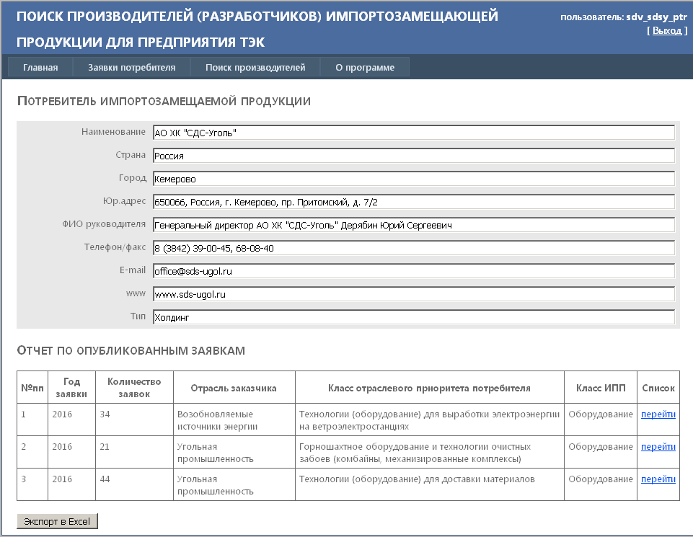
Отчет по опубликованным заявкам формируется по отрасли (отраслям) заказчика. В рамках отрасли заказчика определяются классы отраслевого приоритета импортозамещающей продукции и класса продукции в соответствие с отраслевым приоритетом. Для каждого отраслевого приоритета в отрасли указывается количество введенных предприятием ТЭК количества опубликованных (активированных) заявок.
Для удобства работы пользователя, система позволяет «Отчет по опубликованным заявкам» экспортировать в excel:
Отчет по опубликованным заявкам
№пп | Год заявки | Количество заявок | Отрасль заказчика | Класс отраслевого приоритета потребителя | Класс ИПП
2.2 Формирование отчета по используемой предприятием ТЭК импортной продукции.
Выбрав в «Отчете по опубликованным заявкам» в столбце «Список» значение «Перейти» позволяет пользователю сформировать список заявок по конкретному отраслевому приоритету.
В итоге формируется список, в котором указывается «Наименование импортной продукции», «Отрасль заказчика», «Класс продукции», «Состояние продукции», «Производитель».
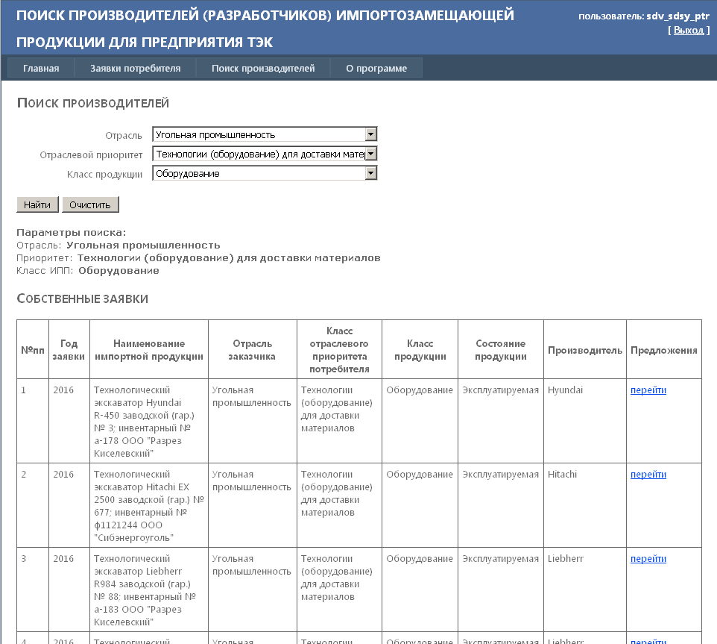
Для удобства работы пользователя, система позволяет «Отчет по собственным заявкам», в разрезе класса отраслевого приоритета экспортировать в excel:
(Структура формируемой excel таблицы)
Собственные заявки
№пп | Год заявки | Наименование импортной продукции | Отрасль заказчика | Класс отраслевого приоритета потребителя | Класс продукции | Cостояние продукции | Производитель

2.3 Определение потенциальных поставщиков (разработчиков) импортозамещающей продукции, в соответствие с используемой предприятием ТЭК импортной продукцией.
На основе отчета «Собственные заявки», для каждого наименования используемой предприятием ТЭК импортной продукции можно определить потенциальных производителей (разработчиков) импортозамещающей продукции, для этого необходимо в столбце «Предложения» выбрать значение «Перейти». В результате чего получаем форму с собственной заявкой, по конкретному наименованию используемой импортной продукцией и таблицу с предложением производителя (разработчика) импортозамещающей продукции.
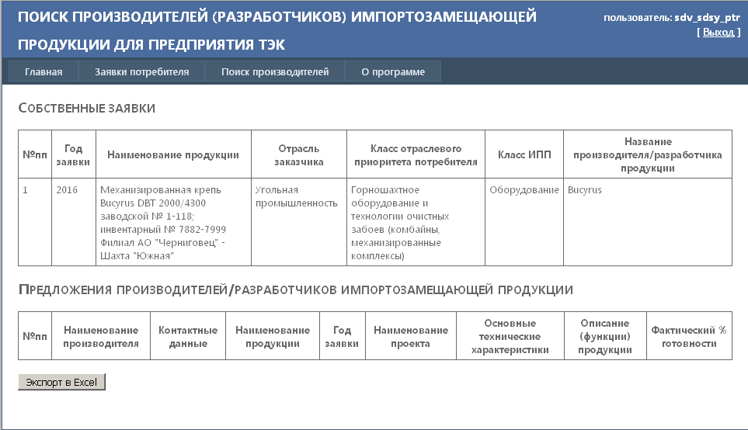
Для удобства работы пользователя, система позволяет экспортировать информацию из данной формы в excel

(Структура формируемой excel таблицы)
Собственные заявки
№пп | Год заявки | Наименование продукции | Отрасль заказчика | Класс отраслевого приоритета потребителя | Класс ИПП | Название производителя/разработчика продукции
Предложения производителей/разработчиков импортозамещающей продукции
№пп | Наименование производителя | Контактные данные | Наименование продукции | Год заявки | Наименование проекта | Основные технические характеристики | Описание (функции) продукции | Фактический % готовности

3. Поиск производителей (разработчиков) импортозамещающей продукции для предприятия ТЭК
Поиск производителей (разработчиков) импортозамещающей продукции для предприятия ТЭК начинается с определения отрасли, в рамках которой работает предприятие ТЭК.
С использование фильтра <Отрасль> выбирается отрасль ТЭК доступная для пользователя.
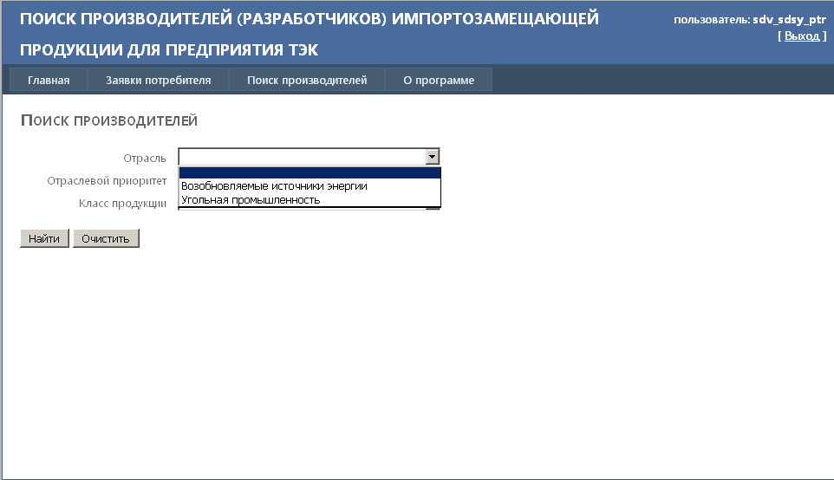
С использованием фильтра <Отраслевой приоритет> выбирается доступные классы отраслевого приоритета импортозамещающей продукции.
С использованием фильтра <Класс продукции> выбирается доступный для пользователя класса продукции.

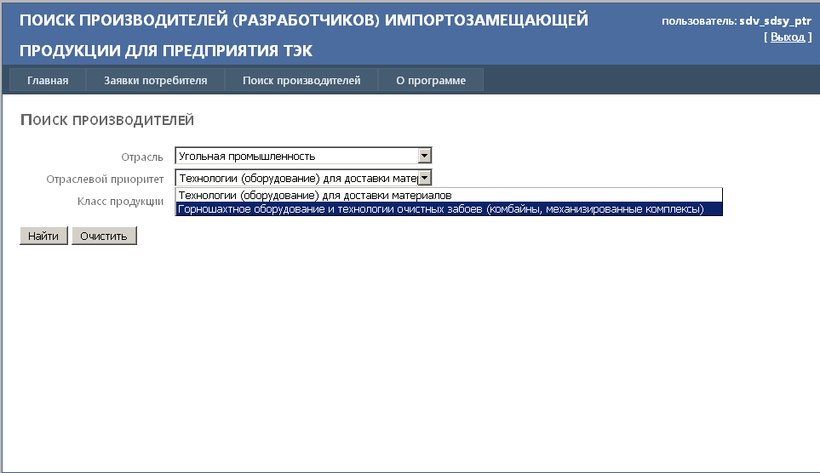
В результате обработки базы данных формируется отчет «Собственные заявки», соответствующий значениям, заданным фильтрами.
Для удобства работы пользователя, система позволяет экспортировать информацию из данной формы в excel

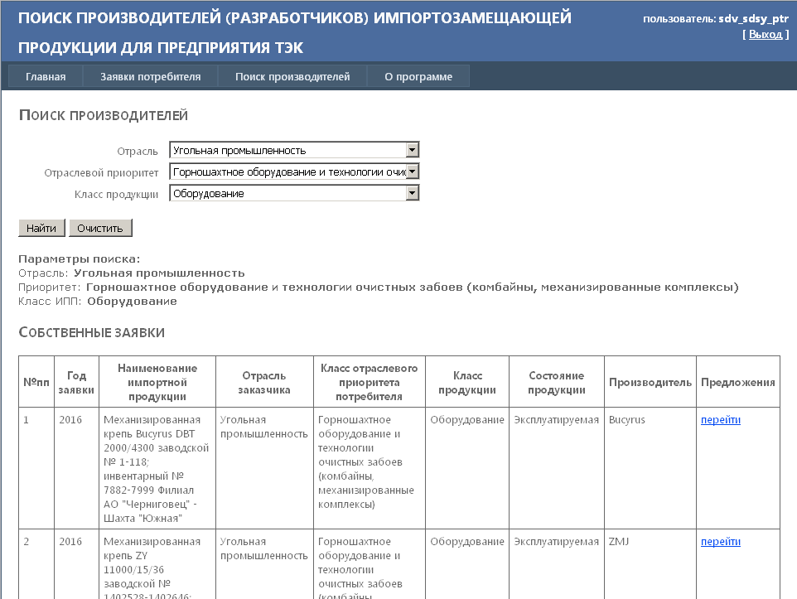

Для каждого наименования используемой предприятием ТЭК импортной продукции можно определить потенциальных производителей (разработчиков) импортозамещающей продукции, для этого необходимо в столбце «Предложения» выбрать значение «Перейти». В результате чего получаем форму с собственной заявкой, по конкретному наименованию используемой импортной продукцией и таблицу с предложением производителя (разработчика) импортозамещающей продукции.

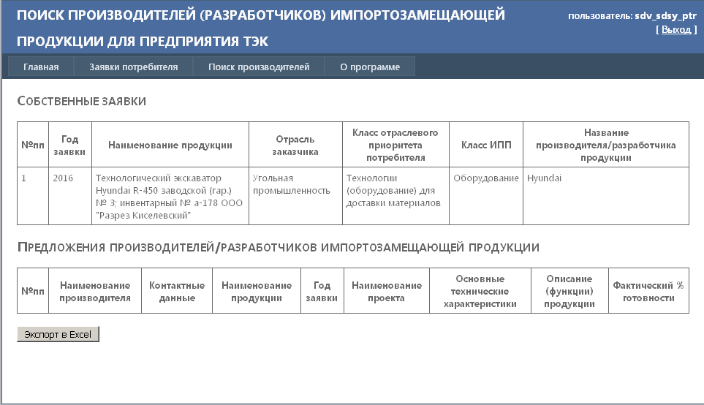
Для удобства работы пользователя, система позволяет экспортировать информацию из данной формы «Собственные заявки» в excel.

Собственные заявки
№пп | Год заявки | Наименование продукции | Отрасль заказчика | Класс отраслевого приоритета потребителя | Класс ИПП | Название производителя/разработчика продукции
Предложения производителей/разработчиков импортозамещающей продукции
№пп | Наименование производителя | Контактные данные | Наименование продукции | Год заявки | Наименование проекта | Основные технические характеристики | Описание (функции) продукции | Фактический % готовности

